Ngày soạn:10/11/2024
Ngày dạy: 11/11/2024

TIẾT 10,11BÀI 4: HỌC TẬP TỰ GIÁC, TÍCH CỰC

(Thời lượng:2 tiết)

I. MỤC TIÊU
1. Về kiến thức
- Nêu được các biểu hiện của học tập tự giác, tích cực.
- Hiểu vì sao phải học tập tự giác, tích cực.
- Thực hiện được việc học tập tự giác, tích cực.
- Biết góp ý, nhắc nhở bạn chưa tự giác, tích cực học tập để khắc phục hạn chế này.
2. Năng lực
- Năng lực chung:
- Năng lực tự chủ và tự học: Tự giác học tập, lao động, thực hiện được những việc làm thể hiện sự tự giác, tích cực.
- Năng lực hợp tác, giải quyết vần đề: Hợp tác với các bạn trong lớp trong các hoạt động học tập; cùng bạn bè tham gia các hoạt động cộng đồng nhằm góp phần lan tỏa giá trị của tự giác, tích cực.
- Năng lực giáo dục công dân:
- Điều chỉnh hành vi: Nhận biết được những những giá trị tốt đẹp của học tập tự giác, tích cực. Có kiến thức cơ bản để nhận thức, quản lí, điều chỉnh bản thân và thích ứng với những thay đối trong cuộc sống nhằm phát huy giá trị to lớn của tự giác, tích cực.
- Phát triển bản thân: Tự nhận thức bản thân; lập và thực hiện kế hoạch hoàn thiện bản thân nhằm phát huy khả năng học tập tự giác, tích cực. Xác định được lí tường sống của bản thân, lập kế hoạch học tập và rèn luyện, xác định được hướng phát triển phù hợp của bản thân.
3. Phẩm chất
- Chăm chỉ: Quý trọng, ủng hộ những người học tập tích cực, tự giác.
- Trách nhiệm: Tích cực hoàn thành nhiệm vụ học tập.
II. THIẾT BỊ DẠY HỌC VÀ HỌC LIỆU
1. Đối với giáo viên
- Giáo án, SGK, SGV Giáo dục công dân 7.
- Một số tranh ảnh, câu chuyện liên quan đến nội dung bài học Học tập tự giác, tích cực.
- Máy tính, máy chiếu (nếu có).
2. Đối với học sinh
- SGK Giáo dục công dân 7.
III. TIẾN TRÌNH DẠY HỌC
A. HOẠT ĐỘNG KHỞI ĐỘNG
a. Mục tiêu: Thông qua hoạt động, HS:
- Tạo được hứng thú với bài học.
- HS bước đầu nhận biết về học tập tự giác, tích cực để chuẩn bị vào bài học mới.
b. Nội dung: GV hướng dẫn HS tiếp cận với bài mới bằng trò chơi “Ai hiểu biết” - Kể về những tấm gương tự giác, tích cực trong học tập mà em biết?.
c. Sản phẩm: Câu trả lời của HS về những tấm gương tự giác, tích cực trong học tập mà em biết.
d. Tổ chức thực hiện:
Bước 1: GV chuyển giao nhiệm vụ học tập
- GV tổ chức cho HS chơi trò chơi “Ai hiểu biết”.
- GV chia lớp thành 3 đội, đội nào kể được nhiều tấm gương nhất thì đội đó chiến thắng.
- GV nêu yêu cầu cho HS: Kể về những tấm gương tự giác, tích cực trong học tập mà em biết?.
- Kết thúc trò chơi, GV hỏi HS: Muốn đạt được kết quả cao trong học tập không có gì quan trọng bằng tinh thần học tập tự giác, tích cực. Lê-nin đã từng nói: “Học, học nữa, học mãi”. Em có suy nghĩ gì về câu nói đó?
Bước 2: HS tiếp nhận, thực hiện nhiệm vụ học tập
- HS chia thành các đội, lắng nghe GV nêu tên trò chơi và yêu cầu câu hỏi.
- HS làm việc theo nhóm, suy nghĩ, trả lời.
- HS suy nghĩ về câu nói của Lê-nin.
- GV hướng dẫn, hỗ trợ HS (nếu cần thiết).
Bước 3: Báo cáo kết quả hoạt động, thảo luận
- GV mời đại diện các đội chơi trả lời câu hỏi:
+ Những tấm gương tự giác, tích cực trong học tập:
- Trạng nguyên Mạc Đĩnh Chi.
- Trạng nguyên Nguyễn Hiền.
- Nguyễn Khuyễn.
- Bác Hồ.
- Thầy giáo Nguyễn Ngọc Kí.
+ Ý nghĩa câu nói của Lê-nin “Học, học nữa, học mãi”: nhấn mạnh việc chúng ta cần học không ngừng nghỉ, học không giới hạn. Sẽ là sai lầm nếu ai đó nghĩ rằng việc học chỉ diễn ra ở trường lớp. Bước ra khỏi cánh cổng trường học, chúng ta vẫn cần học. Chúng ta không chỉ học từ sách vở, thầy cô mà còn học từ xã hội, từ trường đời với vô vàn kiến thức phải học hỏi.
- GV yêu cầu các nhóm khác lắng nghe, nhận xét, nêu ý kiến bổ sung (nếu có).
Bước 4: Đánh giá kết quả thực hiện nhiệm vụ học tập
- GV nhận xét, đánh giá phần trả lời của các nhóm.
- GV dẫn dắt HS vào bài học: Tri thức của nhân loại là vô hạn, biển học mênh mông trong khi hiểu biết của con người là nhỏ bé. Để thỏa mãn sự ham hiểu biết, làm cho tâm hồn trí tuệ phong phú, nâng cao giá trị bản thân, con người cần phải không ngừng học tập. Vậy, biểu hiện của việc học tập tích cực, tự giác như thế nào ? Học tập tích cực, tự giác có ý nghĩa gì? Chúng ta sẽ cùng nhau đi tìm hiểu trong bài học ngày hôm nay – Bài 4: Học tập tự giác, tích cực.
B. HOẠT ĐỘNG HÌNH THÀNH KIẾN THỨC
Hoạt động 1: Tìm hiểu biểu hiện của học tập tự giác, tích cực
a. Mục tiêu: Thông qua hoạt động, HS:
- Nêu được các biểu hiện của học tập tự giác, tích cực.
- Phát triển được năng lực tự học, hợp tác.
b. Nội dung: GV cho HS thảo luận theo cặp đôi, quan sát Hình 1 – 6 SGK tr.20, 21 để tìm hiểu biểu hiện của học tập tự giác, tích cực.
c. Sản phẩm học tập:
- HS nêu biểu biện của học tập tự giác, tích cực trong các Hình 1 – 6 SGK tr.20, 21.
- HS rút ra một số biểu hiện của học tập tự giác, tích cực.
d. Tổ chức hoạt động:
HOẠT ĐỘNG CỦA GV - HS | DỰ KIẾN SẢN PHẨM
Bước 1: GV chuyển giao nhiệm vụ học tập  GV cho HS thảo luận theo cặp đôi (trong thời gian 5 phút), quan sát Hình 1 – 6 SGK tr.20, 21 và trả lời câu hỏi:  a. Em hãy phân tích thái độ và hành vi học tập của các bạn học sinh trong các hình ảnh trên và chỉ ra những biểu hiện của học tập tự giác, tích cực; biểu hiện chưa tự giác, tích cực học tập.  b. Ngoài những biểu hiện trên, em còn biết những biểu hiện nào thể hiện sự tự giác, tích cực trong học tập?  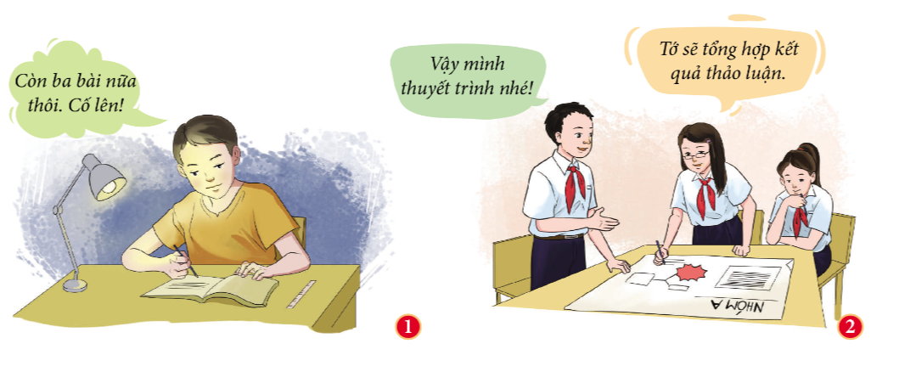  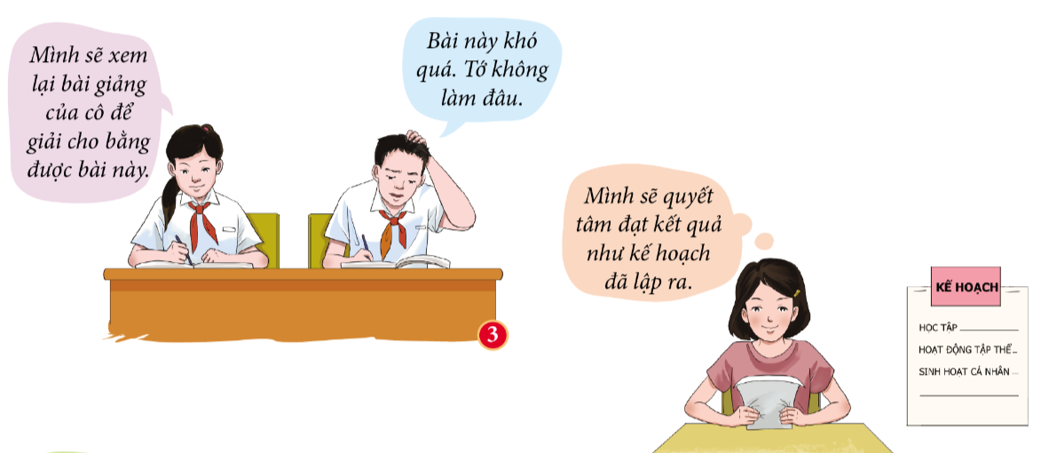  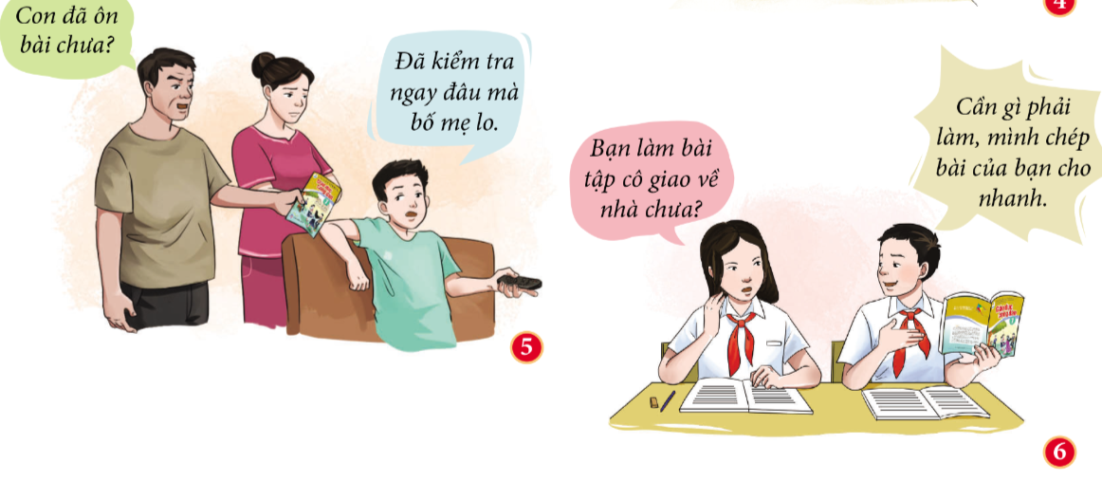  - GV yêu cầu HS rút ra kết luận về một số biểu hiện của học tập tự giác, tích cực.  Bước 2: HS tiếp nhận, thực hiện nhiệm vụ học tập  - HS thảo luận theo cặp đôi, quan sát Hình 1 – 6 SGK tr.20, 21 và trả lời câu hỏi.  - HS rút ra kết luận về một số biểu hiện của học tập tự giác, tích cực.  - GV quan sát việc tham gia hoạt động học tập trên lớp của HS:  + Sự tham gia của mỗi thành viên trong các cặp đôi.  + Sự tích cực, đặt câu hỏi và trả lời của các thành viên trong các cặp đôi.  - GV hướng dẫn, hỗ trợ HS (nếu cần thiết).  Bước 3: Báo cáo kết quả hoạt động, thảo luận  - GV mời đại diện một số cặp đôi báo cáo kết quả thảo luận.  - GV yêu cầu các HS khác lắng nghe, nhận xét, nêu ý kiến khác (nếu có).  Bước 4: Đánh giá kết quả thực hiện nhiệm vụ học tập  - GV nhận xét, đánh giá và kết luận về một số biểu hiện của học tập tự giác, tích cực.  - GV chuyển sang nội dung mới. | 1. Tìm hiểu biểu hiện của học tập tự giác, tích cực  Trả lời câu hỏi thảo luận  - Hình 1: Bạn học sinh đã học tập tự giác, tích cực bằng cách cố gắng hoàn thiện hết số lượng bài tập được giao, dù mệt cũng không bỏ dở.  - Hình 2: Các bạn học sinh đã học tập tự giác, tích cực bằng cách chủ động phân chia công việc khi làm việc nhóm với nhau.  - Hình 3:  + Bạn nữ đã thể hiện biểu hiện học tập tự giác, tích cực bằng cách khi gặp bài khó đã không chùn bước, nghiêm túc suy nghĩ, cố gắng tìm ra cách giải.  + Bạn nam chưa có biểu hiện học tập tự giác, tích cực bởi vì khi gặp bài khó, bạn đã nhanh chóng nản chí, từ bỏ không suy nghĩ cách giải.  - Hình 4: Bạn học sinh đã học tập tự giác, tích cực bằng cách lập ra kế hoạch học tập phù hợp với bản thân và nghiêm túc, quyết tâm thực hiện kế hoạch đó.  - Hình 5: Bạn học sinh chưa tự giác, tích cực học tập khi bố mẹ nhắc nhở việc học bài nhưng không nghe lời.  - Hình 6:  + Bạn nữ đã học tập tự giác, tích cực khi chủ động làm hết bài tập được giao và còn nhắc nhở bạn nam cùng bàn về việc làm bài tập.  + Bạn nam không hề học tập tự giác, tích cực vì không chủ động làm bài tập mà lại chờ để chép bài của bạn.  Một số biểu hiện của học tập tự giác, tích cực  - Có mục tiêu học tập rõ ràng.  - Chủ động lập kế hoạch học tập để đạt được mục tiêu đã lập ra.  - Hoàn thành nhiệm vụ học tập mà không cần ai nhắc nhở.  - Luôn cố gắng, vượt khó, kiên trì học tập.  - Có phương pháp học tập chủ động.  - Biết vận dụng điều đã học vào cuộc sống.
Hoạt động 2: Tìm hiểu ý nghĩa của học tập tự giác, tích cực
a. Mục tiêu: Thông qua hoạt động, HS:
- Trình bày được ý nghĩa của học tập tự giác, tích cực
- Phát triển năng lực hợp tác và năng lực điều chỉnh hành vi.
b. Nội dung: GV cho HS thảo luận theo nhóm, đọc các trường hợp 1, 2 SGK tr.22 để nêu được ý nghĩa của học tập tự giác, tích cực.
c. Sản phẩm học tập:
- HS nêu ý nghĩa của học tập tự giác, tích cực trong các trường hợp 1, 2 SGK tr.22.
- HS rút ra ý nghĩa của học tập tự giác, tích cực.
d. Tổ chức hoạt động:
HOẠT ĐỘNG CỦA GV - HS | DỰ KIẾN SẢN PHẨM
Bước 1: GV chuyển giao nhiệm vụ học tập  - GV chia HS thành 4 nhóm, đọc các trường hợp 1, 2 SGK tr.22 và trả lời câu hỏi:  + Nhóm 1, 2: Đọc trường hợp 1 và cho biết vì sao Minh đạt được những thành tích xuất sắc trong học tập.  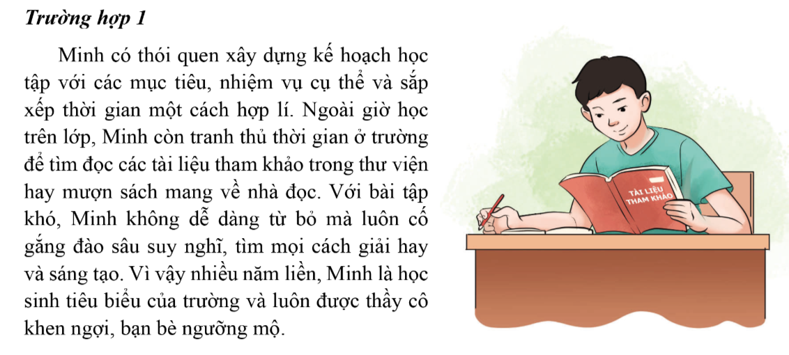  + Nhóm 3, 4: Đọc trường hợp 2 và cho biết vì sao Nga đạt được những thành tích xuất sắc trong học tập.  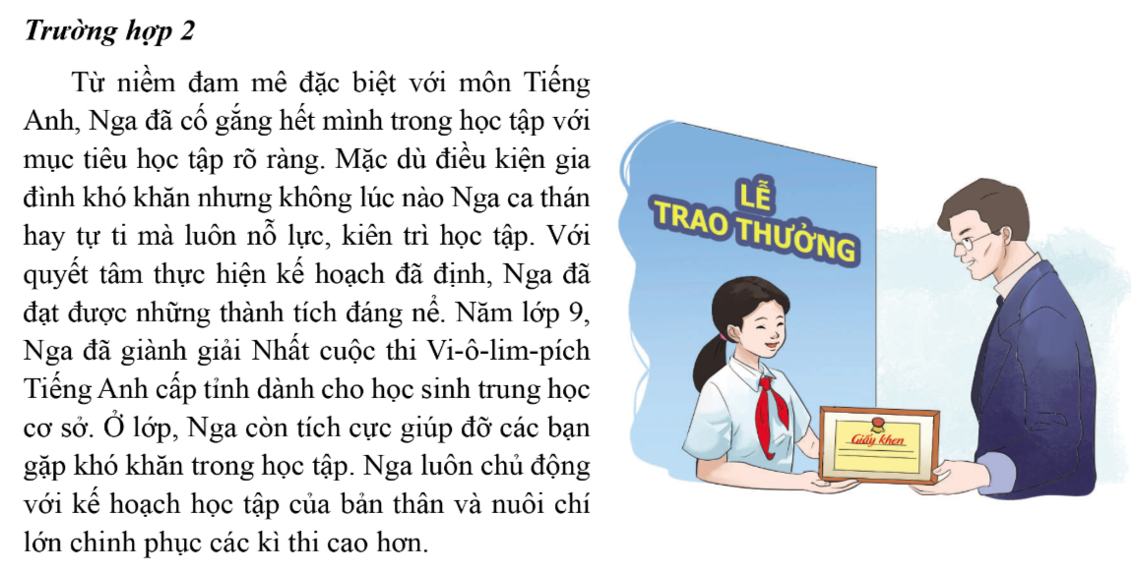  - GV yêu cầu HS rút ra ý nghĩa của việc học tập tự giác, tích cực.  Bước 2: HS tiếp nhận, thực hiện nhiệm vụ học tập  - HS chia thành 4 nhóm, đọc các trường hợp 1, 2 SGK tr.22 và trả lời câu hỏi.  - HS rút ra ý nghĩa của việc học tập tự giác, tích cực.  - GV quan sát việc tham gia hoạt động học tập trên lớp của HS:  + Sự tham gia của mỗi thành viên trong các cặp đôi.  + Sự tích cực, đặt câu hỏi và trả lời của các thành viên trong các cặp đôi.  - GV hướng dẫn, hỗ trợ HS (nếu cần thiết).  Bước 3: Báo cáo kết quả hoạt động, thảo luận  - GV mời đại diện các nhóm báo cáo kết quả thảo luận.  - GV yêu cầu các HS khác lắng nghe, nhận xét, nêu ý kiến khác (nếu có).  Bước 4: Đánh giá kết quả thực hiện nhiệm vụ học tập  - GV nhận xét, đánh giá và kết luận về ý nghĩa của học tập tự giác, tích cực. | 2. Tìm hiểu ý nghĩa của học tập tự giác, tích cực  Trả lời câu hỏi thảo luận  - Trường hợp 1: Minh đạt được thành tích xuất sắc trong học tập nhờ tinh thần học tập tự giác, tích cực; lên kế hoạch học tập hợp lí, chủ động tìm tòi và học hỏi kiến thức mới, không nản chí khi gặp bài khó mà quyết tâm tìm ra cách giải sáng tạo.  + Trường hợp 2: Nga đạt được thành tích xuất sắc trong học tập nhờ tinh thần học tập tự giác, tích cực; quyết tâm theo đuổi đam mê tiếng Anh, xác định mục tiêu rõ ràng, lên kế hoạch học tập hợp lí; dù hoàn cảnh khó khăn cũng không nản chí, quyết vươn lên trong học tập.  Ý nghĩa của học tập tự giác, tích cực  - Giúp chúng ta chủ động, sáng tạo và không ngừng tiến bộ trong học tập.  - Đạt được kết quả và mục tiêu học tập đã đề ra.  - Được mọi người tin tưởng, tôn trọng và quý mến.
C. HOẠT ĐỘNG LUYỆN TẬP
a. Mục tiêu: Thông qua hoạt động, HS
- Luyện tập, củng cố kiến thức, kĩ năng đã được hình thành trong phần khám phá áp dụng kiến thức để làm bài tập.
- Phát triển năng lực điều chỉnh hành vi, tư duy phê phán, giải quyết vấn đề.
b. Nội dung: GV hướng dẫn HS làm bài tập phần Luyện tập SGK tr.23; HS vận dụng kiến thức, kĩ năng đã học về học tập tự giác, tích cực để thực hiện nhiệm vụ học tập
c. Sản phẩm: Câu trả lời, bài làm của HS.
d. Tổ chức thực hiện
Nhiệm vụ 1: Bài tập 1 – phần Luyện tập SGK tr.23
Bước 1: GV chuyển giao nhiệm vụ học tập
GV yêu cầu HS làm việc cá nhân và trả lời câu hỏi: Hãy chia sẻ với bạn về mục tiêu phấn đấu trong học tập của em trong năm học này. Em sẽ làm gì để đạt được mục tiêu đó?
Bước 2: HS tiếp nhận, thực hiện nhiệm vụ học tập
- HS làm việc độc lập, liên hệ bản thân để trả lời câu hỏi.
- GV hướng dẫn, hỗ trợ HS (nếu cần thiết).
Bước 3: Báo cáo kết quả hoạt động, thảo luận
- GV mời đại diện một số HS trả lời câu hỏi:
+ Mục tiêu phấn đấu trong năm học:
- Làm hết bài tập về nhà được giao trong thời gian quy định.
- Đạt điểm cao trong các bài kiểm tra, các kì thi.
- Đạt giải cao trong kì thi học sinh giỏi.
- Đạt danh hiệu Học sinh Giỏi.
+ Cách thức đạt được mục tiêu:
- Mỗi ngày dành ra 3 giờ đồng hồ để tự học: hoàn thiện bài tập về nhà được giao, ôn tập lại kiến thức cũ và đọc trước kiến thức mới.
- Ngoài thời gian tự học, đọc thêm sách để học hỏi kiến thức mới.
- Tự tìm tòi làm các bài tập khó, nghĩ ra nhiều cách giải khác nhau.
- GV mời đại diện các HS khác lắng nghe, nhận xét, bổ sung ý kiến (nếu có).
Bước 4: Đánh giá kết quả thực hiện nhiệm vụ học tập
- GV nhận xét, đánh giá phần trả lời của HS.
- GV chuyển sang nội dung mới.
Nhiệm vụ 1: Bài tập 2 – phần Luyện tập SGK tr.23
Bước 1: GV chuyển giao nhiệm vụ học tập
GV yêu cầu HS làm việc cá nhân và trả lời câu hỏi: Em hãy liệt kê những việc làm của bản thân thể hiện việc không tự giác, tích cực trong học tập và nêu cách khắc phục hạn chế đó.
Bước 2: HS tiếp nhận, thực hiện nhiệm vụ học tập
- HS làm việc độc lập, liên hệ bản thân để trả lời câu hỏi.
- GV hướng dẫn, hỗ trợ HS (nếu cần thiết).
Bước 3: Báo cáo kết quả hoạt động, thảo luận
- GV mời đại diện một số HS trả lời câu hỏi:
+ Việc làm thể hiện không tự giác, tích cực trong học tập:
- Khi gặp bài khó nghĩ không ra sẽ lên mạng chép giải hoặc chép bài của bạn.
- Nhiều khi vì mải xem một bộ phim hay mà không chịu học bài đúng giờ.
- Chỉ ôn tập kiến thức trước khi có bài kiểm tra hoặc trước kì thi.
+ Cách khắc phục:
- Lập kế hoạch học tập rõ ràng, chi tiết, phù hợp với năng lực bản thân.
- Tự đặt ra phần thưởng cho bản thân khi đạt được mục tiêu học tập và hình phạt khi không đạt được mục tiêu.
- GV mời đại diện các HS khác lắng nghe, nhận xét, bổ sung ý kiến (nếu có).
Bước 4: Đánh giá kết quả thực hiện nhiệm vụ học tập
- GV nhận xét, đánh giá phần trả lời của HS.
- GV chuyển sang nội dung mới.
Nhiệm vụ 3: Bài tập 3 – phần Luyện tập SGK tr.23
Bước 1: GV chuyển giao nhiệm vụ học tập
GV yêu cầu HS thảo luận theo cặp đôi và trả lời câu hỏi: Em đồng tình hay không đồng tình với các ý kiến nào dưới đây? Vì sao?
A. Học tập tự giác, tích cực là yếu tố quan trọng giúp chúng ta đạt được mơ ước của bản thân.
B. Chỉ cần tự giác, tích cực với môn học mình yêu thích là được.
C. Trong bất kì hoàn cảnh nào cũng không nên điều chỉnh mục tiêu học tập đã đặt ra.
D. Để mở rộng kiến thức, rèn luyện các kĩ năng cho bản thân, chúng ta cần phải học tập tự giác, tích cực.
Bước 2: HS tiếp nhận, thực hiện nhiệm vụ học tập
- HS làm việc theo cặp đôi, vận dụng kiến thức, kĩ năng đã học về học tập tích cực, tự giác để trả lời câu hỏi.
- GV hướng dẫn, hỗ trợ HS (nếu cần thiết).
Bước 3: Báo cáo kết quả hoạt động, thảo luận
- GV mời đại diện một số cặp đôi trả lời câu hỏi:
+ Đồng tình với các ý kiến:
- Ý kiến A: vì mọi việc trên đời nếu muốn thành công đều cần đến kiến thức. Kiến thức càng nhiều thì làm mọi việc càng thành công và thuận lợi. Mà muốn trau dồi được nhiều kiến thức bổ ích thì cần phải chủ động học tập tự giác, tích cực.
- Ý kiến D: vì đây chính là ý nghĩa của việc học tập tự giác, tích cực.
+ Không đồng tình với các ý kiến:
- Ý kiến B: vì mỗi môn hoc đều đem lại những kiến thức khác nhau, có ích cho cuộc sống và tương lai. Chúng ta cần phải học tập đầy đủ tất cả các môn để có thể trang bị những kiến thức cần thiết cho cuộc sống.
- Ý kiến C: vì trong cuộc sống có rất nhiều sự kiện xảy ra đột xuất, làm thay đổi hoàn cảnh của con người. Vì vậy tùy thuộc vào mỗi tình huống khác nhau mà cần phải điều chỉnh mục tiêu đã đề ra trở nên phù hợp với năng lực và hoàn cảnh hiện tại. Nếu mục tiêu không phù hợp với khả năng của bản thân thì sẽ dễ đem lại kết quả tiêu cực.
- GV yêu cầu các HS khác lắng nghe, nhận xét, bổ sung ý kiến khác (nếu có).
Bước 4: Đánh giá kết quả thực hiện nhiệm vụ học tập
- GV nhận xét, đánh giá phần trả lời của HS và kết luận.
- GV chuyển sang nội dung mới.
Nhiệm vụ 4: Bài tập 4 – phần Luyện tập SGK tr.23
Bước 1: GV chuyển giao nhiệm vụ học tập
GV yêu cầu HS thảo luận theo cặp đôi và trả lời câu hỏi: Cuối tuần, H đang ngồi làm bài tập trong sách nâng cao thì A đến rủ đi chơi. H từ chối không đi, A liền nói: “Tớ chỉ làm bài tập dễ thôi, còn bài tập khó, nâng cao cô có yêu cầu làm đâu. Đi chơi điện tử với tớ đi".
a. Em có nhận xét gì về ý thức học tập của H và A?
b. Nếu là H, em sẽ góp ý với A như thế nào?
Bước 2: HS tiếp nhận, thực hiện nhiệm vụ học tập
- HS làm việc theo cặp đôi, vận dụng kiến thức, kĩ năng đã học về học tập tích cực, tự giác để trả lời câu hỏi.
- GV hướng dẫn, hỗ trợ HS (nếu cần thiết).
Bước 3: Báo cáo kết quả hoạt động, thảo luận
- GV mời đại diện một số cặp đôi trả lời câu hỏi:
a. Nhận xét về ý thức học tập của H và A:
+ H là người biết học tập chủ động, tích cực, chịu khó làm thêm bài tập nâng cao để rèn luyện tư duy. Vì vậy, chắc chắn kết quả học của H sẽ được nâng cao.
+ A không chủ động học tập tự giác, tích cực, chỉ làm các bài tập dễ cô giao mà bỏ qua các bài tập khó, không những vậy còn thuyết phục H đi chơi đừng làm bài tập.
b. Nếu em là H, em sẽ khuyên A rằng nếu muốn nâng cao thành tích học tập thì chỉ làm những bài tập dễ cô giao thôi là không đủ. Khi làm thêm những bài tập nâng cao không những giúp ôn luyện lại kiến thức đã học, giúp hiểu sâu và nắm vững kiến thức, mà còn giúp rèn luyện tư duy, khả năng sáng tạo và tính kiên trì.
- GV yêu cầu các HS khác lắng nghe, nhận xét, bổ sung ý kiến khác (nếu có).
Bước 4: Đánh giá kết quả thực hiện nhiệm vụ học tập
- GV nhận xét, đánh giá phần trả lời của HS và kết luận.
D. HOẠT ĐỘNG VẬN DỤNG
a. Mục tiêu: Tạo cơ hội cho HS vận dụng kiến thức đã được học vào thực tiễn cuộc sống nhằm phát triển năng lực điều chỉnh hành vi, năng lực giao tiếp và hợp tác.
b. Nội dung: GV yêu cầu HS làm bài tập 1 phần Vận dụng SGK tr.23; HS liên hệ bản thân, lập bản kế hoạch cá nhân.
c. Sản phẩm: Bản kế hoạch cá nhân của HS.
d. Tổ chức thực hiện:
Bước 1: GV chuyển giao nhiệm vụ học tập
GV giao nhiệm vụ cho HS: Em hãy lập một bản kế hoạch của cá nhân để rèn luyện tính tự giác, tích cực trong học tập theo gợi ý sau:
- Xác định mục tiêu của kế hoạch (mục tiêu học tập dài hạn có định hướng nghề nghiệp tương lai).
- Lập kế hoạch thực hiện và liệt kê những việc làm cụ thể để đạt được mục tiêu đó.
- Thực hiện theo kế hoạch và thường xuyên đánh giá quá trình thực hiện để có thể điều chỉnh kế hoạch một cách phù hợp nhằm đạt được mục tiêu đã đề ra.
Bước 2: HS tiếp nhận, thực hiện nhiệm vụ học tập
- HS làm việc độc lập, liên hệ bản thân để làm bài tập.
- GV hướng dẫn, hỗ trợ HS (nếu cần thiết).
Bước 3: Báo cáo kết quả hoạt động, thảo luận
HS báo cáo sản phẩm vào tiết học sau.
Bước 4 : Đánh giá kết quả thực hiện nhiệm vụ học tập
- GV tổng kết và kết thúc bài học.
* HƯỚNG DẪN TỰ HỌC
- Ôn lại kiến thức đã học:
+ Các biểu hiện của học tập tự giác, tích cực.
+ Ý nghĩa của việc học tập tự giác, tích cực.
- Thực hiện được việc học tập tự giác, tích cực.
- Làm bài tập Bài 4 – Sách bài tập Giáo dục công dân 7.
- Đọc và tìm hiểu trước Bài 5 – Giữ chữ tín.

